Никифоров Иван Васильевич
(1918-2003)
Прадед ученика 7к класса Воробьева Н.,
дедушка учителя математики Воробьевой О.Ю.

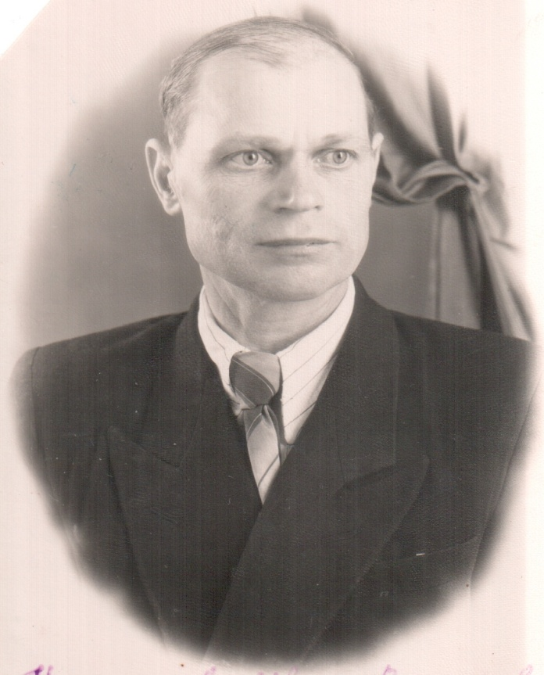

В апреле 1941 г окончил Рязанское пехотное училище имени Ворошилова в звании лейтенанта.
Был направлен на должность командира танкового взвода в воинскую часть 8864, которая находилась в Белостокской области.
В июне 1941 г находился на западном фронте в районе Белосток - Гродно (107 км до границы).
С 22 июня 1941 г принимал участие в ожесточенных боях с немецко-фашистскими захватчиками.
28 июня 1941 г (7 день войны) попав в окружение, был взят в плен.
4 года находился в плену в концлагере Oflag 62 - это один из крупнейших лагерей для пленных офицеров в городе Хаммельбурге.
В ноябре 1945 года вернулся в родной город.
Награжден орденом Отечественной войны 2 степени.

